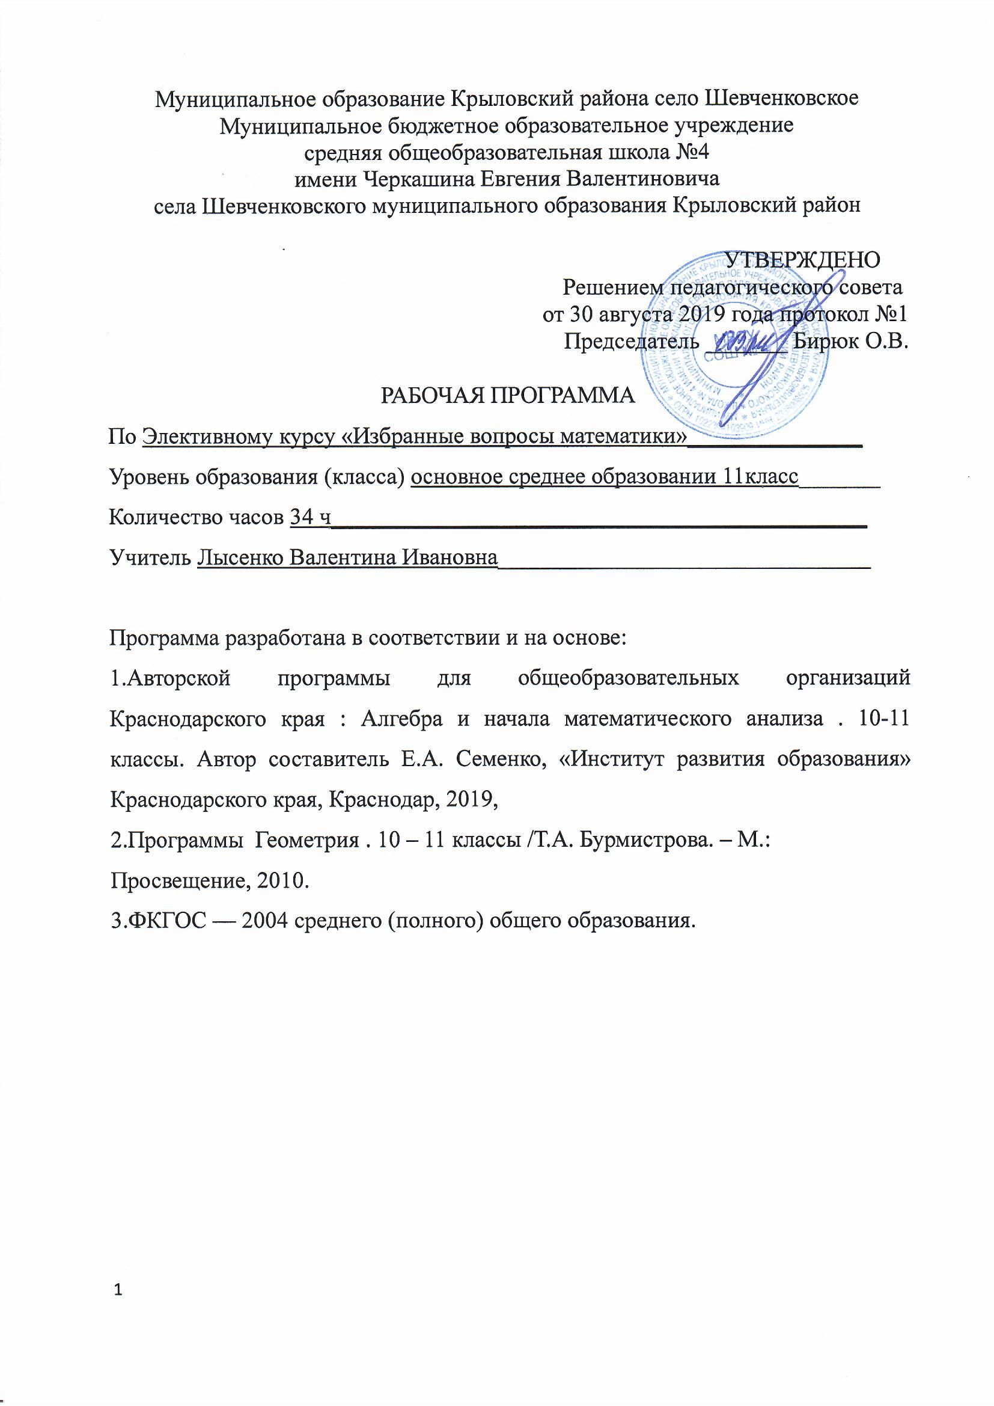

ПОЯСНИТЕЛЬНАЯ ЗАПИСКА

Рабочая программа по элективному курсу «Избранные вопросы математики» для учащихся 11 класса разработана в соответствии ФКГОС-2004 среднего (полного) общего образования, и составлена на основе примерной программы среднего общего образования по математике, и на основе кодификатора требований к уровню подготовки выпускников по математике, кодификатора элементов содержания по математике.
Программа рассчитана на один год обучения в объеме 34 часа.
Данный элективный курс является предметно - ориентированным для выпускников 11 класса общеобразовательной школы при подготовке к ЕГЭ по математике, и направлен на формирование умений и способов деятельности, связанных с решением задач повышенного уровня сложности, на удовлетворение познавательных потребностей и интересов старшеклассников в различных сферах человеческой деятельности, на расширение и углубление содержания курса математики с целью дополнительной подготовки учащихся к государственной (итоговой) аттестации в форме ЕГЭ. А также дополняет изучаемый материал на уроках системой упражнений и задач, которые углубляют и расширяют школьный курс алгебры и начал анализа, геометрии и позволяет начать целенаправленную подготовку к сдаче ЕГЭ.

Цели курса
- создание условий для формирования и развития у обучающихся самоанализа, обобщения и систематизации полученных знаний и умений, необходимых для применения в практической деятельности;
- успешно подготовить учащихся 11 класса к государственной (итоговой) аттестации в форме ЕГЭ (часть С), к продолжению образования;
- углубить и систематизировать знания учащихся по основным разделам математики, необходимых для применения в практической деятельности;
- познакомить учащихся с некоторыми методами и приемами решения математических задач, выходящих за рамки школьного учебника математики;
- сформировать умения применять полученные знания при решении нестандартных задач;
- воспитание культуры личности, отношения к математике как к части общечеловеческой культуры, понимание значимости математики для научно-технического прогресса.

Задачи курса:
- развить интерес и положительную мотивацию изучения предмета;
- сформировать и совершенствовать у учащихся приемы и навыки решения задач повышенной сложности, предлагаемых на ЕГЭ (часть С);
- продолжить формирование опыта творческой деятельности учащихся через развитие логического мышления, пространственного воображения, критичности мышления для дальнейшего обучения;
- способствовать развитию у учащихся умения анализировать, сравнивать, обобщать;
- формировать навыки работы с дополнительной литературой, использования различных интернет-ресурсов.

Тематическое планирование курса:

№ темы | Содержание | Количество часов
1. | Преобразования выражений | 6
2. | Уравнения | 9
3. | Решение текстовых задач | 11
4. | Функции | 5
5. | Повторение | 3
Всего |  | 34

Содержание изучаемого курса

Тема 1. Преобразования выражений ( 6 ч )

Введение. Знакомство с демонстрационным вариантом контрольных измерительных материалов единого государственного экзамена 2020 года по математике, с его структурой, содержанием и требованиями, предъявляемыми к решению заданий.
Преобразования выражений, включающих арифметические операции. Сокращение алгебраических дробей. Преобразование рациональных выражений. Преобразования выражений, содержащих возведение в степень, корни натуральной степени, модуль числа.

Тема 2. Уравнения (9 часов)
Действия над многочленами. Корни многочлена. Разложение многочлена на множители. Формулы сокращенного умножения. Методы решения уравнений с целыми коэффициентами. Решение уравнений высших степеней.

Тема 3. Решение текстовых задач ( 11 ч)
Приемы решения текстовых задач на «движение», «совместную работу», «проценты», «пропорциональное деление» «смеси», «концентрацию».

Тема 4. Функции (5 ч)
Рассматриваются различные виды функций их свойства, графики. Виды преобразований функций.

Тема 5.Повторение (4 ч)

Описание учебно-методического и материально-технического обеспечения образовательной деятельности

Список литературы:

- Демонстрационный вариант контрольных измерительных материалов единого государственного экзамена 2020 года по математике.
- Подготовка к ЕГЭ по математике в 2019 году. Методические указания. Под ред. А. Л. Семенова, И. В. Ященко – М.: МЦНПО, 2018.
- Задания для подготовки к ЕГЭ – 2019 / Семенко Е.А., Фоменко Е. А., – Краснодар: Просвещение – Юг, 2018.
- Готовимся к ЕГЭ по математике. Технология разноуровневого обобщающего повторения по математике / Семенко Е. А. – Краснодар: 2015.
- Математика. Подготовка к ЕГЭ - 2020: Учебно-методическое пособие / Под ред. Ф.Ф.Лысенко, С.Ю.Калабухова. -Ростов-на-Дону: Легион-М,2019.
- КИМ «Алгебра и начала анализа»-11 класс. Составитель: А.Н.Рурукин. М: «ВАКО», 2018.

Технические средства обучения:
- Ноутбук;
- 